МИНОБРНАУКИ РОССИИ
федеральное государственное бюджетное образовательное учреждение высшего образования
«Вологодский государственный университет»
(ВоГУ)

КАФЕДРА АВТОМАТИКИ И ВЫЧИСЛИТЕЛЬНОЙ
ТЕХНИКИ

ДИСЦИПЛИНА: ТеориЯ АВТОМАТИЧЕСКОГО
управления

ЛАБОРАТОРНЫЕ РАБОТЫ

ИССЛЕДОВАНИЕ СИСТЕМЫ АВТОМАТИЧЕСКОГО УПРАВЛЕНИЯ

Выполнили студенты гр. ЭМ -

Проверил преподаватель
Тюкин В.Н.

Вологда 201_

ЦЕЛЬ РАБОТЫ: 1. Получение передаточных функций САУ.
2. Исследование устойчивости САУ.
3. Исследование качества работы САУ.
4. Исследование САУ в программной среде MathCad:
4.1. Получение частотных характеристик разомкнутой и замкнутой систем.
4.2. Получение временных диаграмм изменения выходной величины и ошибки при ступенчатом, линейнонарастающем и гармоническом воздействиях.
5. Исследование САУ в пространстве состояний.

ИСХОДНЫЕ ДАННЫЕ:
Таблица 1
Вариант/Параметр | К_{оу} | Т₁ | Т₂ | К₁ | K_{П} | К_{И}
32 | 0,15 | 0,5 | 0,8 | 8 | 0,8 | 2

Примечание: номер Вашего варианта соответствует порядковому номеру в списке группы в журнале.

Система управления – это комплекс взаимосвязанных элементов, участвующих в процессе управления, представляет собой совокупность объекта управления ОУ, регулятора R и датчика рассогласования ДР. Обобщенная функциональная схема системы управления представлена на рис.1.

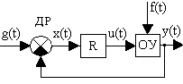

Рис. 1. Функциональная схема системы управления

Элементы системы:
ОУ – объект управления;
ДР - датчик рассогласования;
R – регулятор.

Координаты (переменные) системы:
g(t) – задающее воздействие;
y(t) – управляемая (регулируемая) величина;
f(t) – возмущающее воздействие;
x(t) - рассогласование (ошибка);
u(t) – управляющее воздействие.

Исходя из функциональной схемы структурная схема системы имеет вид, представленный на рис.2, где звенья с передаточными функциями W₁(s), W₂(s), W₃(s) образуют регулятор, W_{oy}(s) – передаточная функция объекта управления, W_{g}(s) – передаточная функция датчика.

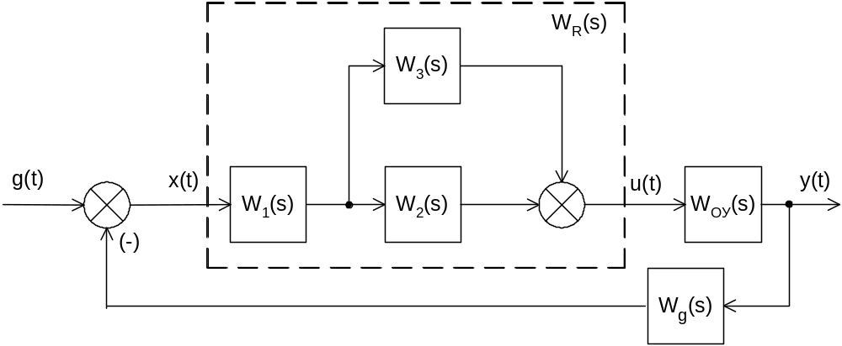

Рис. 2. Структурная схема системы

Передаточная функция объекта управления

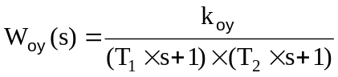,

где
К_{оу} = 0,1 коэффициент передачи объекта управления;
Т₁ = 0,5 с; Т₂ = 1 с - постоянные времени объекта управления.

Передаточная функция датчика

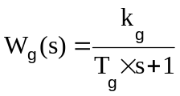,
где
К_{g} = 1 - коэффициент передачи датчика;
Т_{g} = 0,01 с - постоянная времени датчика.

Передаточная функция регулятора

W_{R}(s)=W₁(s)[W₂(s)+W₃(s)],
где
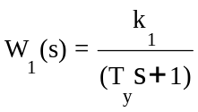 – передаточная функция усилителя;
К₁ = 8 – коэффициент передачи усилителя;
T_{у} = 0.05 с - постоянная времени усилителя;
W₂(s) = K_{П} – передаточная функция безынерционного звена;
К_{П} = 1 – коэффициент пропорциональной составляющей закона управления;
W₃(s) = К_{И}/s – передаточная функция интегрирующего звена;
К_{И} = 2 – коэффициент интегральной составляющей закона управления;

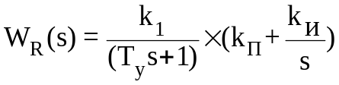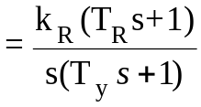,
где
К_{R} = К₁×К_{И} = 16 с⁻¹ – коэффициент передачи регулятора;
T_{R} = k_{П}/k_{И} = 0,5 с - постоянная времени регулятора;
T_{у} = 0.05 с - постоянная времени усилителя.

- ПЕРЕДАТОЧНЫЕ ФУНКЦИИ СИСТЕМЫ

Передаточные функции системы составляем на основании ее структурной схемы.

Передаточная функция разомкнутой системы.

Поскольку, регулятор и объект управления соединены последовательно, то, следовательно, общая передаточная функция разомкнутой системы будет равна произведению передаточных функций элементов структуры.

W(s) = W_{R}(s)×W_{ОУ}(s)× W_{g}(s);

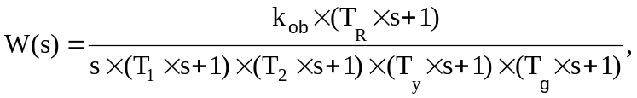

k_{ob} = К_{R}×К_{ОУ}×К_{g} = 16*0,1*1=1,6 с⁻¹ - общий коэффициент передачи разомкнутой системы;
Т₁ = 0,5 с; Т₂ = 1 с; T_{R} = 0,5 с; T_{у} = 0.05 с ;
T_{g} = 0.01 с - постоянные времени.

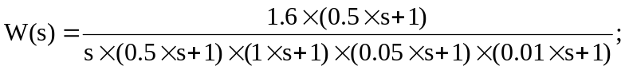

Передаточная функция замкнутой системы.

Ф(s) = 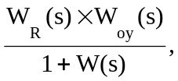

Ф(s) = 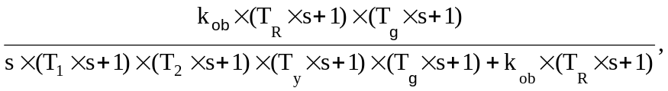

Ф(s) =

k_{ob} = К_{R}×К_{ОУ}×К_{g} = 1,6 с⁻¹ - общий коэффициент передачи разомкнутой системы;
Т₁ = 0,5 с; Т₂ = 1 с; T_{R} = 0,5 с; T_{у} = 0.05 с ;
T_{g} = 0.01 с - постоянные времени.

2. Исследование уСтойчивости системы

Понятие устойчивости системы управления связано со способностью её возвращаться в состояние равновесия после исчезновения внешних воздействий, которые вывели систему из этого состояния.
Исследование устойчивости системы по критерию Найквиста. Запасы устойчивости определяют на двух частотах: частоте среза ω_{с} и критической частоте ω_{кр}. На частоте среза амплитудная частотная характеристика (АЧХ) разомкнутой системы равна единице, на критической частоте фазовая частотная характеристика (ФЧХ) принимает значение, равное -π.
Построение амплитудно-фазовых частотных характеристик разомкнутых систем связано с громоздкими вычислениями, поэтому целесообразно оценивать их устойчивость по логарифмическим частотным характеристикам (ЛЧХ). Для этого необходимо построить логарифмические амплитудную (ЛАХ) и фазовую (ЛФХ) частотные характеристики разомкнутой системы.
В том случае, когда АФЧХ не имеет точек пересечения с вещественной осью слева от точки с координатами (-1, j0), то для устойчивости замкнутой системы необходимо и достаточно, чтобы выполнялось условие ω_{с} < ω_{кр}. То есть замкнутая система будет устойчивой, если ЛАХ разомкнутой системы принимает отрицательные значения раньше, чем ЛФХ достигнет значения фазы -180⁰ .
Если ЛАХ разомкнутой системы принимает отрицательные значения позже, чем ЛФХ достигнет значения фазы -180⁰ , то замкнутая система неустойчивая.
Если ЛАХ разомкнутой системы принимает значение амплитуды 0 дб на одной частоте, что и ЛФХ достигнет значения фазы -180⁰ , то это соответствует границе устойчивости.

ЛАХ и ЛФХ разомкнутой системы строим по передаточной функции разомкнутой системы W(s) с использованием программы TAY.exe:

{Исходные данные:}

koy=0.15;T1=0.5;T2=0.8;Ty=0.05;k1=8;kp=0.8;kn=2;

kg=1;Tg=0.01;

W1(s)=k1/(Ty*s+1);

W2(s)=kp;

W3(s)=kn/s;

Woy(s)=koy/((T1*s+1)*(T2*s+1));

Wg(s)=kg/(Tg*s+1);

{Передаточная функция регулятора:}

Wr(s)=W1(s)*(W2(s)+W3(s));

{Передаточная функция разомкнутой системы:}

W(s)=Wr(s)*Woy(s)*Wg(s);

{Передаточная функция замкнутой системы:}

F(s)=Wr(s)*Woy(s)/(1+W(s));

Таблица 2

Логарифмические частотные характеристики разомкнутой системы

w [рад/с] L [дБ] Y [deg]

6,283E-02 31,60 -93,5
6,921E-02 30,80 -93,8
7,625E-02 29,90 -94,2

1,444E+00 0,14 -150,0
1,454E+00 0,04 -150,0
1,464E+00 -0,07 -150,0
1,474E+00 -0,17 -151,0

3,681E+00 -15,10 -179,0
3,732E+00 -15,40 -180,0
3,784E+00 -15,60 -180,0
3,837E+00 -15,90 -181,0

8,241E+02 -160,00 -352,0
9,078E+02 -163,00 -352,0
1,000E+03 -166,00 -353,0

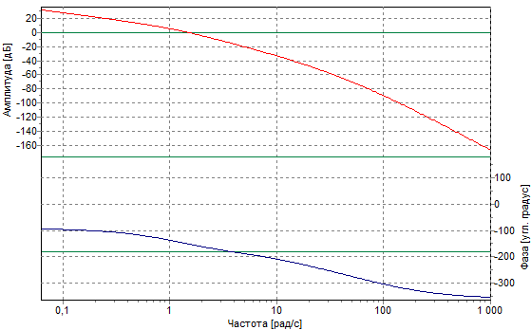

Рис.3. Логарифмические частотные характеристики разомкнутой системы

Из таблицы 2 и рис.3 следует, что исследуемая система устойчива, так как имеет частоту среза ω_{с =} 1.454 с⁻¹ и критическую частоту ω_{кр} = 3.75 с⁻¹, и имеет следующие запасы устойчивости:

по фазе μ = |–180 – (–150)| = 30 град.;
по амплитуде L_{h} = |0 – (–15,5)| = 15,5 дБ.
В хорошо демпфированных системах запас устойчивости по амплитуде составляет примерно 6÷20 дБ, что составляет 2÷10 в линейном масштабе, а запас по фазе − 30÷60⁰.

3. Исследование КАЧЕСТВА РАБОТЫ системы

Качество представляет собой комплексную оценку работы системы управления, включающую устойчивость, точность, быстродействие и зависящую от назначения системы.
Для оценки качества работы системы введены следующие основные показатели.
1. Перерегулирование, равное отношению максимального значения управляемой величины в переходном процессе к установившемуся значению:
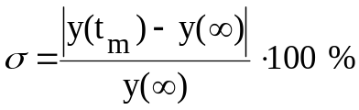 .

Перерегулирование характеризует склонность системы к колебаниям, то есть близость системы к колебательной границе устойчивости. В конечном итоге характеризует запасы устойчивости. Считается, что запас устойчивости достаточен, если σ лежит в пределах от 10 до 30%.
2. Время регулирования (протекания переходного процесса) t_{р}. Позволяет оценить быстродействие системы управления.
Учитывая, что полное затухание в системе происходит лишь при t→∞, длительность переходного процесса ограничивают тем моментом времени, когда
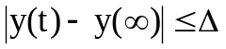,

где Δ - допустимое значение установившейся ошибки, обычно составляющее ±5% от y(∞).
По передаточной функции замкнутой системы Ф(S) с использованием программы TAY.exe построим переходный процесс системы (таблица 3 и рис.4, 5) и оценим качество работы данной системы.

Таблица 3
Переходный процесс
Шаг = 0,01

№ Время Вход Выход Ошибка

0 0,0000 1,0000 0,0000 1,0000
1 0,0100 1,0000 0,0000 1,0000
2 0,0200 1,0000 0,0001 0,9999

207 2,0700 1,0000 1,4153 -0,4153
208 2,0800 1,0000 1,4155 -0,4155
209 2,0900 1,0000 1,4156 -0,4156
210 2,1000 1,0000 1,4156 -0,4156
211 2,1100 1,0000 1,4155 -0,4155
212 2,1200 1,0000 1,4153 -0,4153
213 2,1300 1,0000 1,4150 -0,4150

669 6,6900 1,0000 1,0508 -0,0508
670 6,7000 1,0000 1,0500 -0,0500
671 6,7100 1,0000 1,0492 -0,0492

998 9,9800 1,0000 1,0143 -0,0143
999 9,9900 1,0000 1,0144 -0,0144
100010,0000 1,0000 1,0144 -0,0144

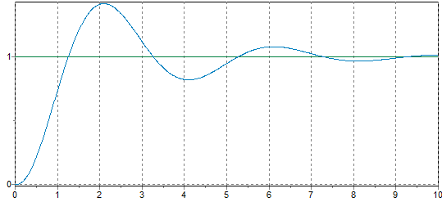

Рис.4. Переходный процесс выходной величины

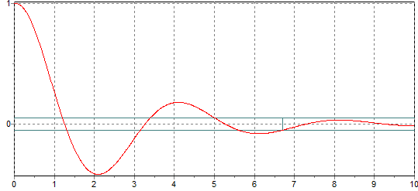

Рис.5. Переходный процесс ошибки

Время регулирования = 6,71 с.
Перерегулирование = 41,6%

4. Исследование САУ В ПРОГРАММНОЙ СРЕДЕ MATHCAD

Длительность моделирования
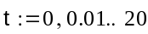

Задающее воздействие системы:
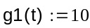
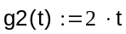
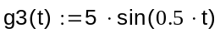

Изображение по Лапласу задающего воздействия системы:
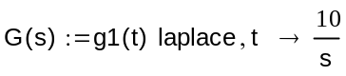
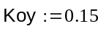
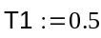
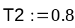
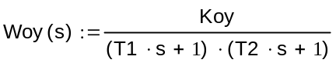
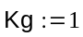
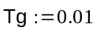
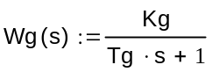
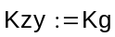
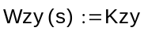
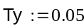
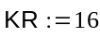
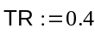
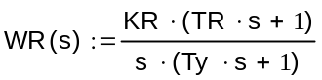

Передаточная функция разомкнутой системы:

Передаточная функция замкнутой системы:
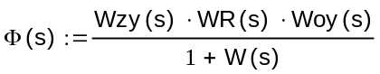
Передаточная функция замкнутой системы по ошибке:
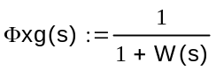

Частотные характеристики разомкнутой системы

Логарифмическая амплитудная частотная характеристика:
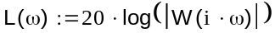
Логарифмическая фазовая частотная характеристика:
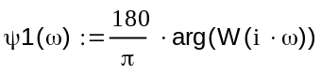
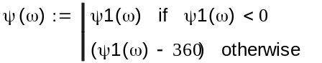

Изменение частотного диапазона:
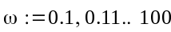
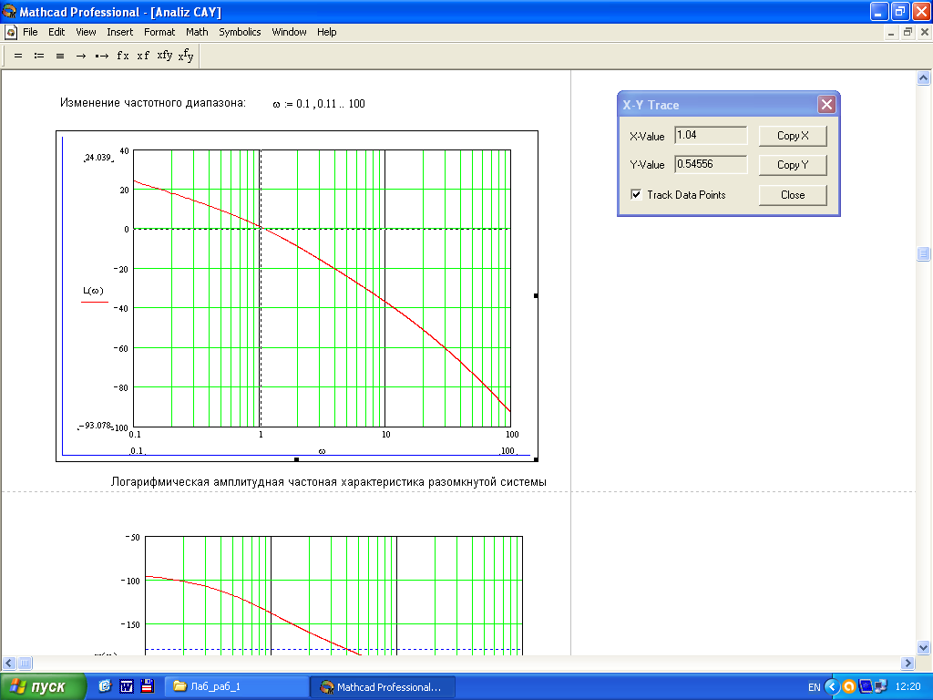
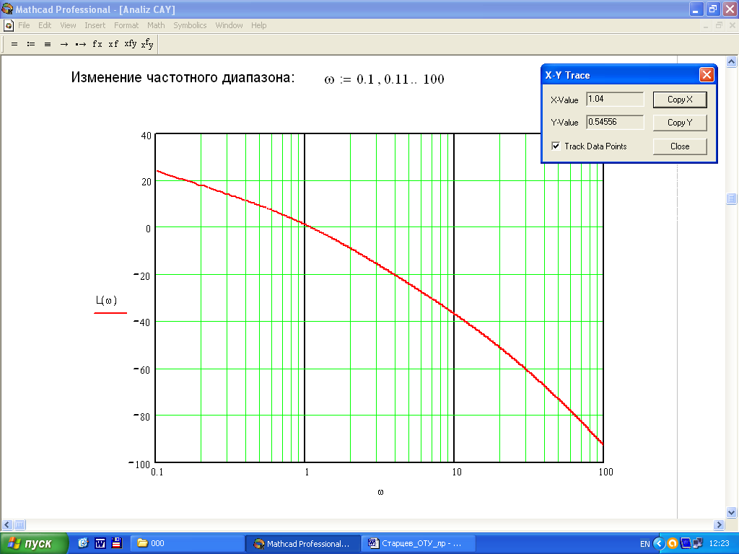
Рис.6. Логарифмическая амплитудная частотная характеристика разомкнутой системы

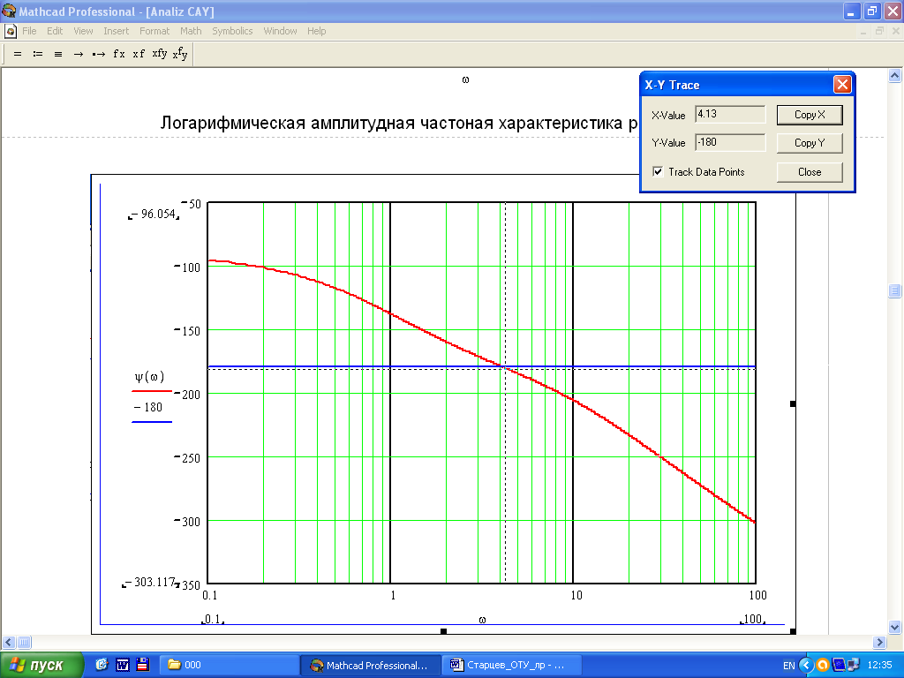
Рис.7. Логарифмическая фазовая частотная характеристика разомкнутой системы

Частотные характеристики замкнутой системы

Логарифмическая амплитудная частотная характеристика:
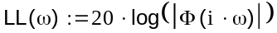
Логарифмическая фазовая частотная характеристика:
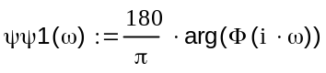
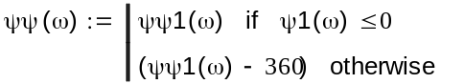

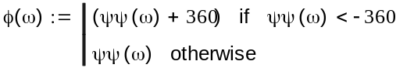

Изменение частотного диапазона:
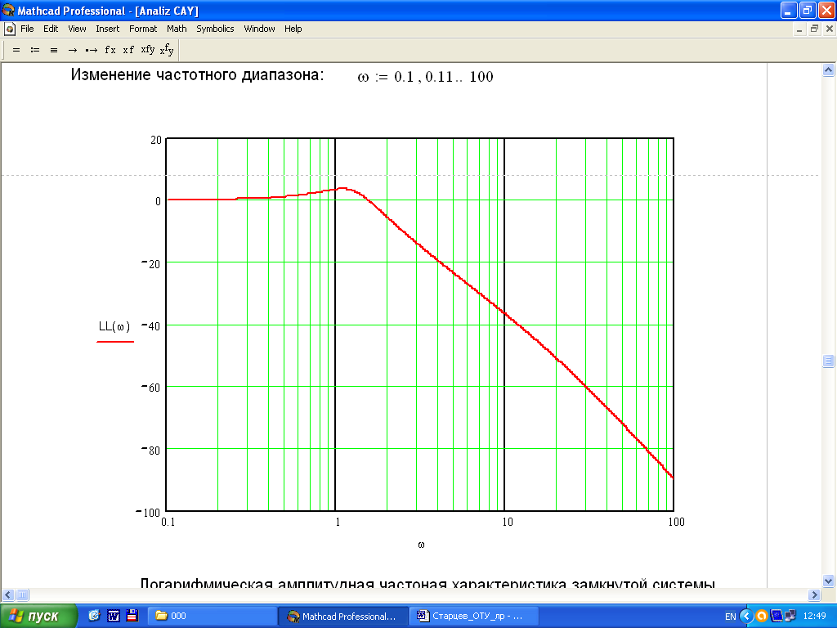
Рис.8. Логарифмическая амплитудная частотная характеристика замкнутой системы

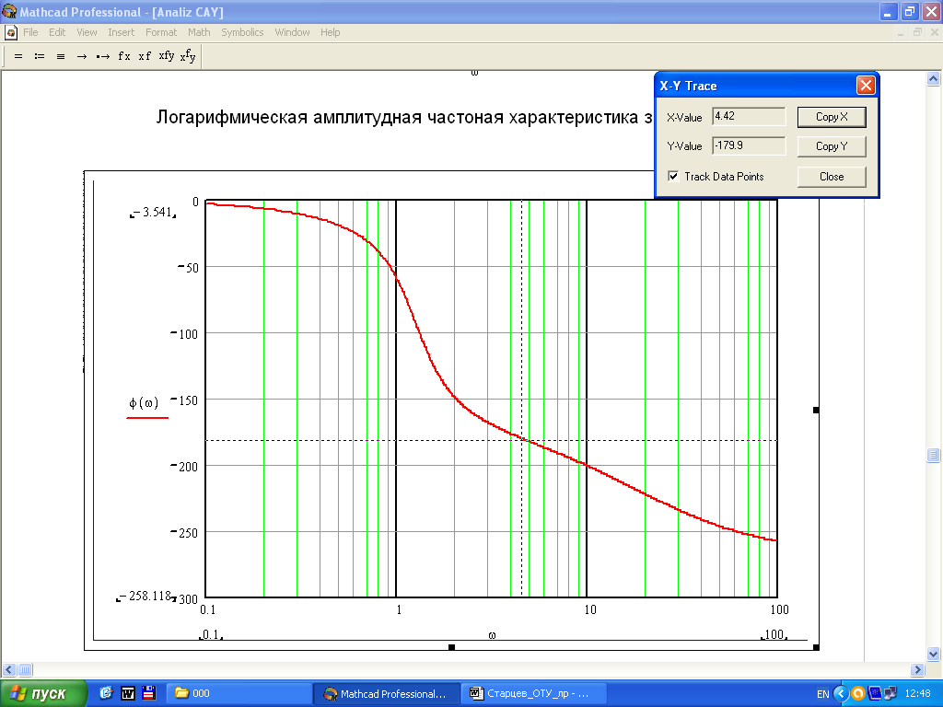
Рис.9. Логарифмическая фазовая частотная характеристика замкнутой системы

Выходная величина замкнутой системы:
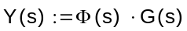
y(t) := Y(s) invlaplace, s →

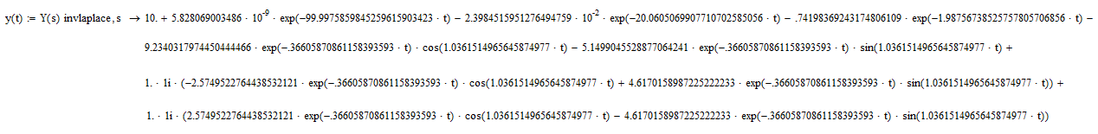

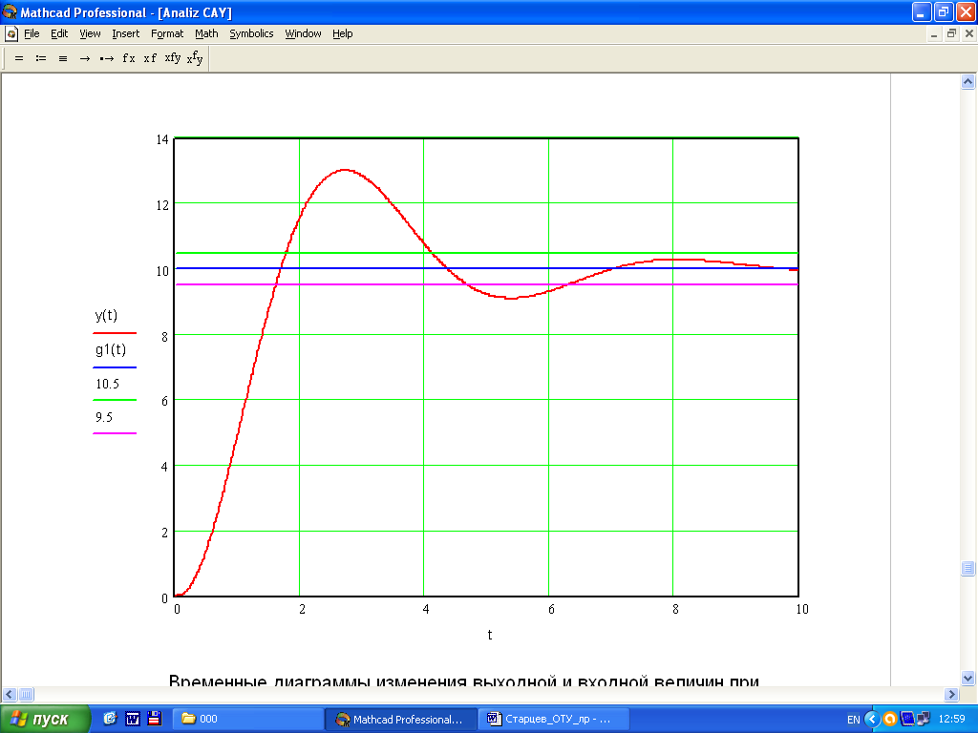
Рис.10. Временные диаграммы изменения выходной и входной величин при
ступенчатом входном воздействии
Перерегулирование σ = 30.1 %;
время регулирования tp = 6.28 с.

Ошибка замкнутой системы:
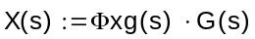
x(t) := X(s) invlaplace, s →

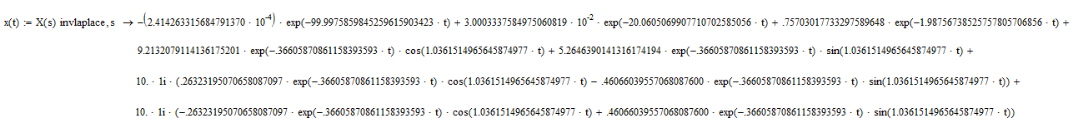

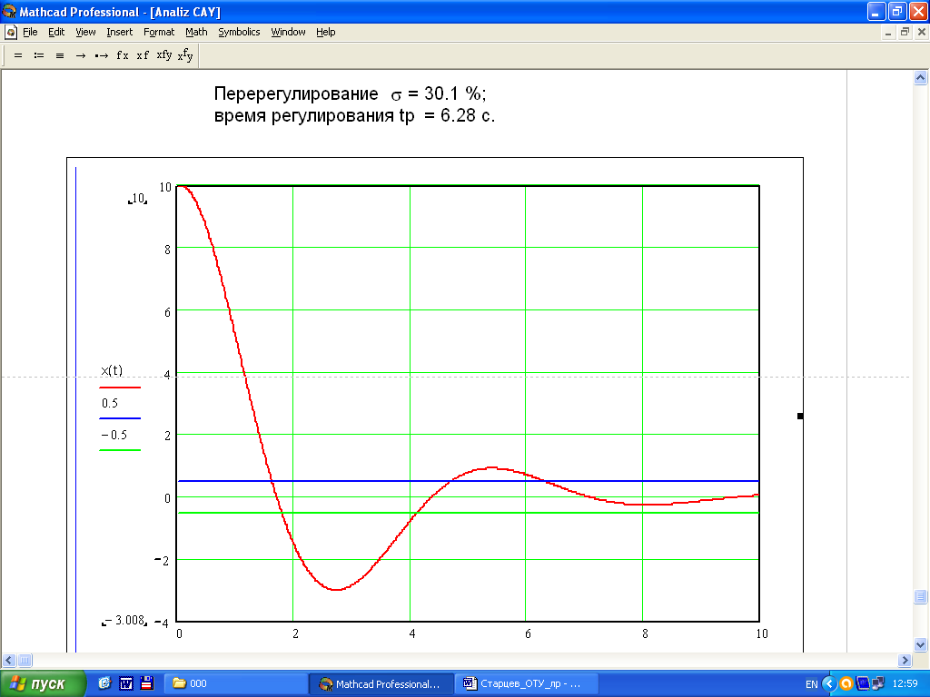
Рис.11. Временная диаграмма изменения ошибки при
ступенчатом входном воздействии

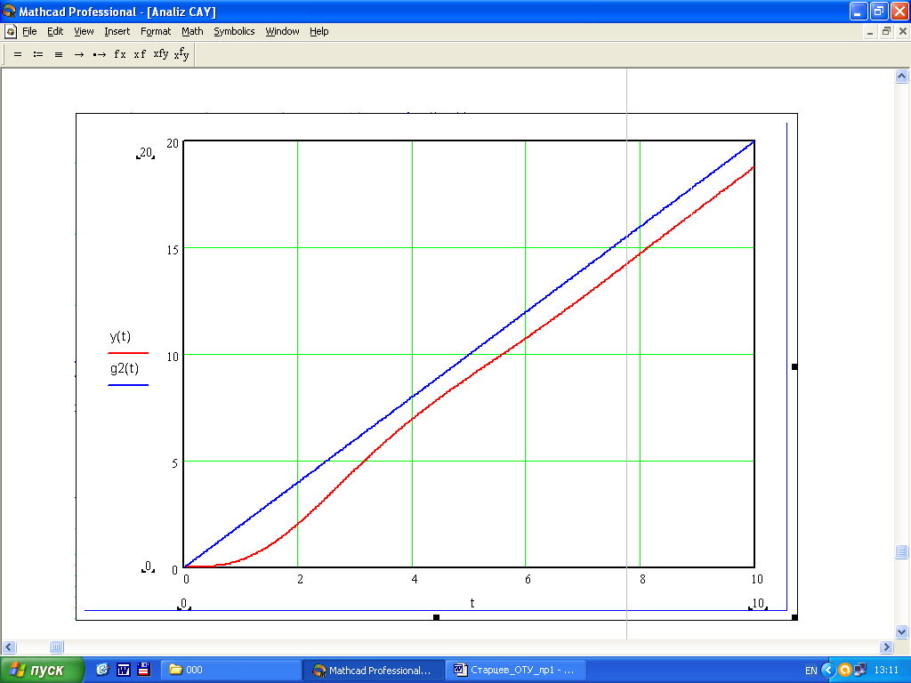
Рис.12. Временные диаграммы изменения выходной и входной величин при
линейнонарастающем входном воздействии

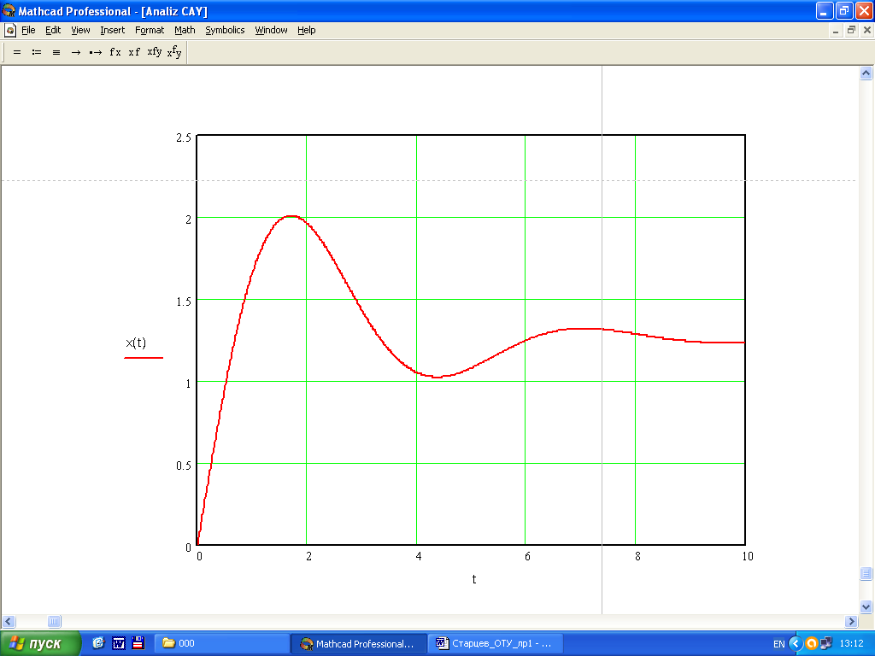
Рис.13. Временная диаграмма изменения ошибки при
линейнонарастающем входном воздействии

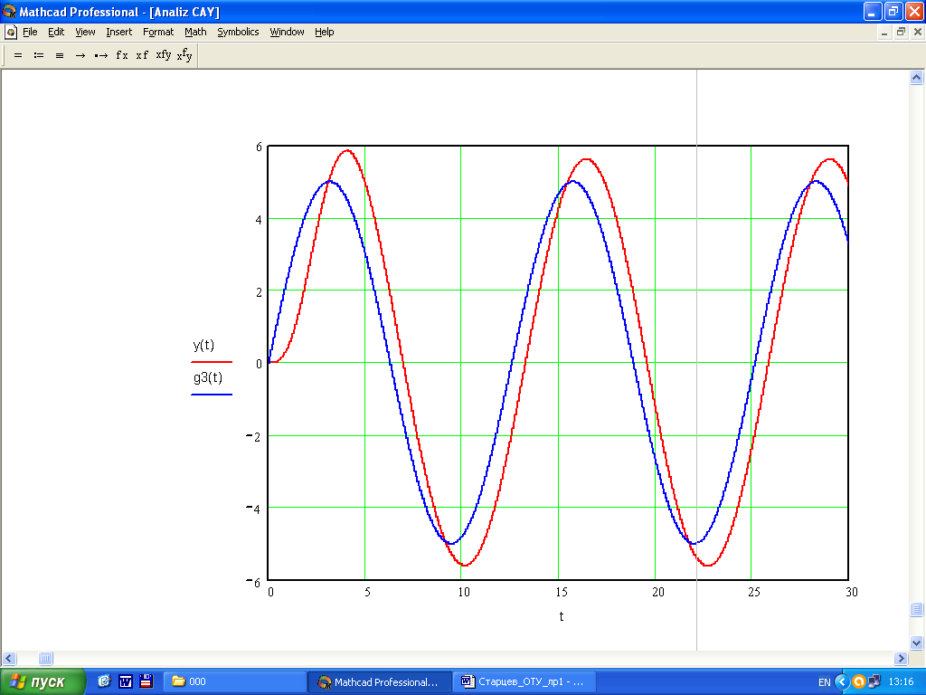
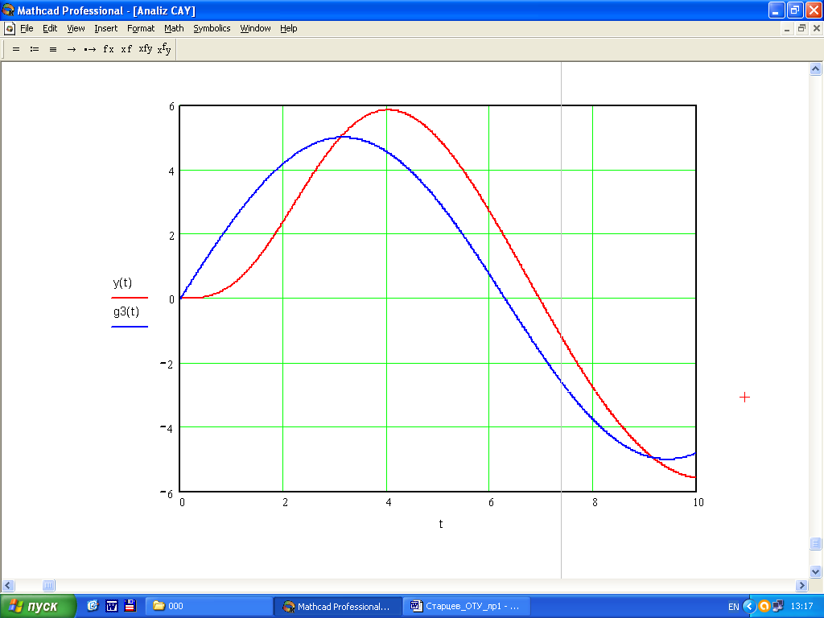

Рис.14. Временные диаграммы изменения выходной и входной величин при
гармоническом входном воздействии

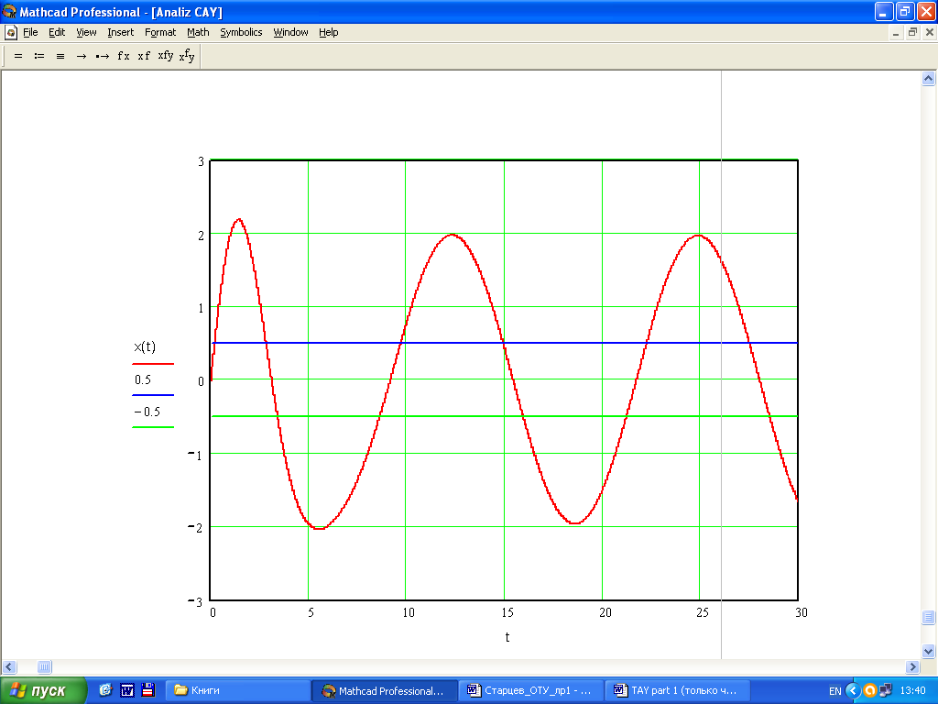

Рис.15. Временная диаграмма изменения ошибки при
гармоническом входном воздействии

5. ОПИСАние САУ В ПРОСТРАНСТВЕ СОСТОЯНИЙ

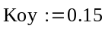
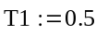
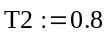
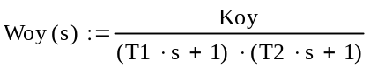

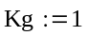
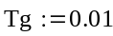
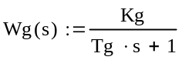

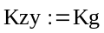
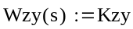

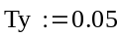
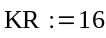
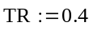
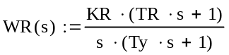

Передаточная функция разомкнутой системы:

Передаточная функция замкнутой системы:
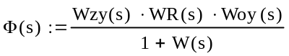

Упрощение передаточная функция замкнутой
системы:

Коэффициенты полинома знаменателя:
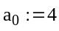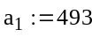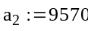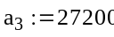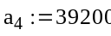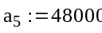
Коэффициенты полинома числителя:
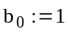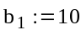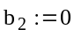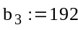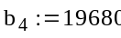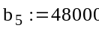
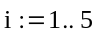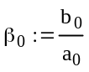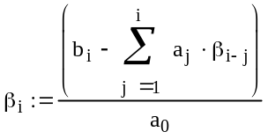
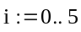
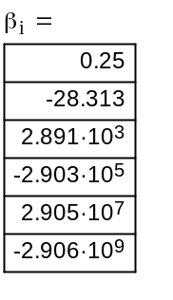

Описание в пространстве состояний:
X' = A*X + B*U
Y = C*X + D*U
Матрицы системы: матрица системы А, матрица управления В, матрица наблюдения С, матрица связи D
Матрицы системы:
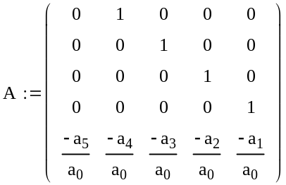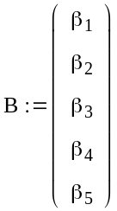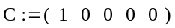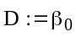

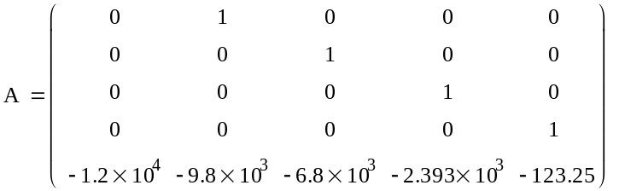
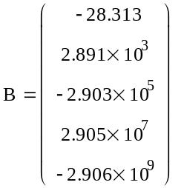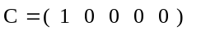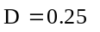

Собственные числа матрицы системы А
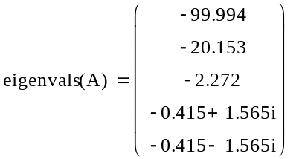
Система устойчивая, так как вещественные части всех
собственных чисел матрицы системы А отрицательны

Матрица управляемости К
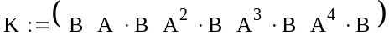
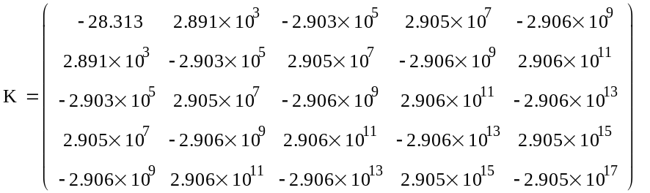
Определитель матрицы К
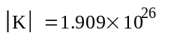
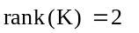
Система неполностью упраляемая, так как при невырожденности
матрицы К ее ранг меньше размерности матрицы А

Матрица наблюдаемости L

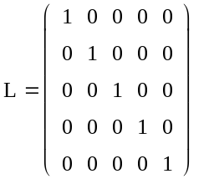
Определитель матрицы L
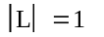
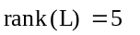
Система полностью наблюдаемая, так как матрица L невырожденная
и ее ранг равен размерности матрицы А

Переходный процесс системы
Решение системы уравнений в пространстве состояний при единичном входном
воздействии U и нулевых начальных условиях:
Решение:
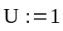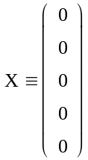
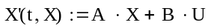
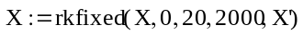
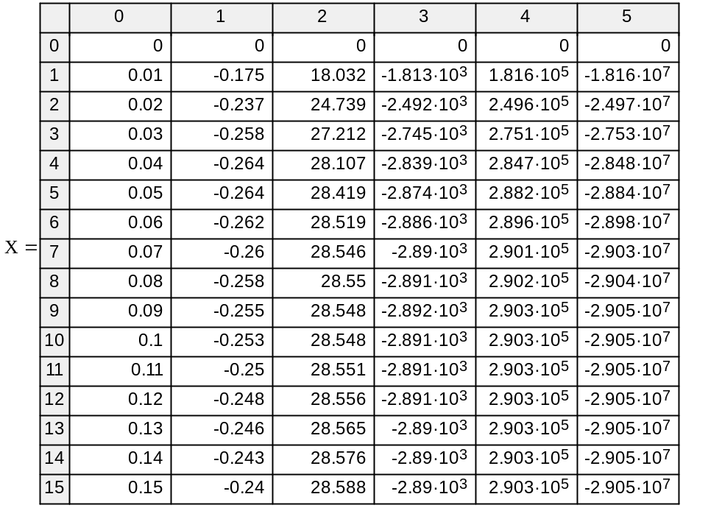
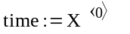
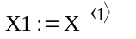
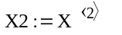
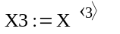
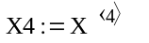
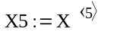
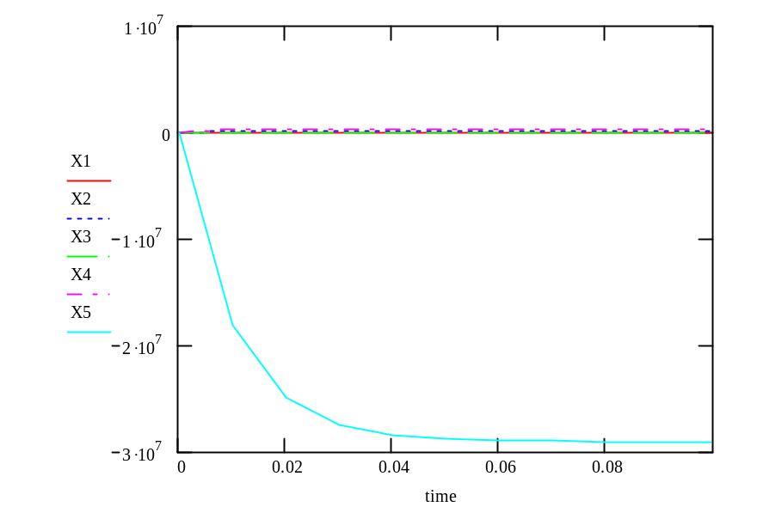
Рис.16. Графики решений
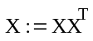
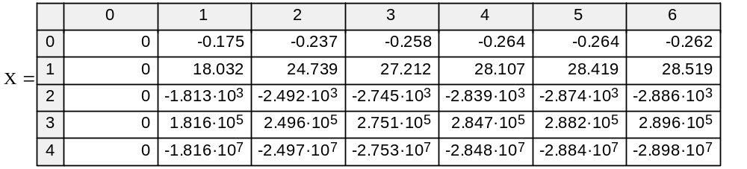
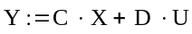
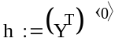
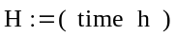
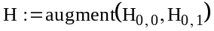

Таблица решений
Time h Time h
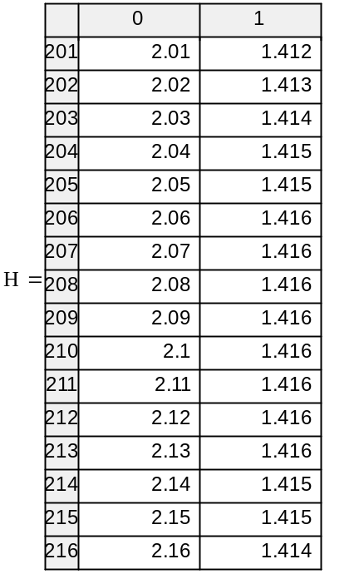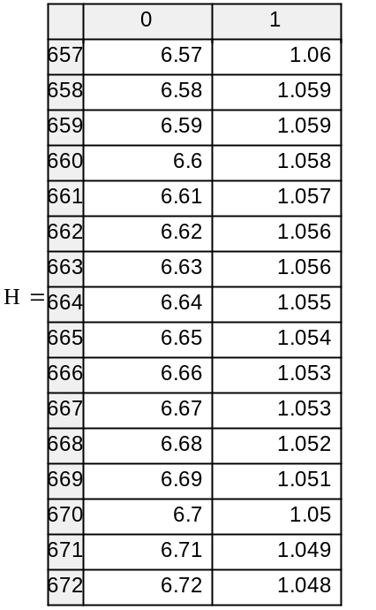
Перерегулирование σ = 41.6 %; время регулирования tp = 6.7 с.
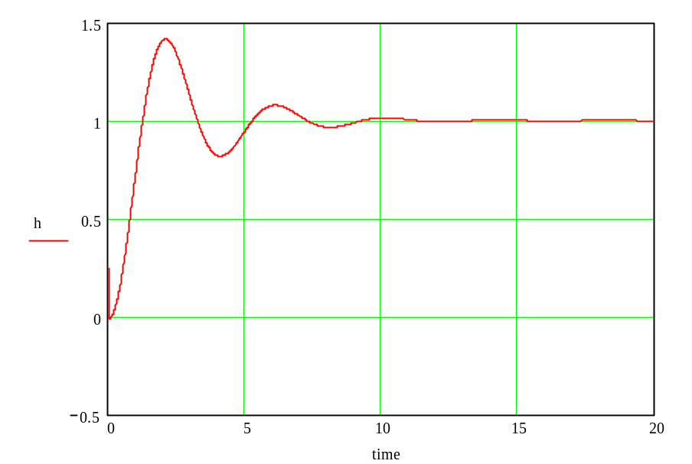
Рис.17. Переходный процесс h(t)

ВЫВОД. Исследованная система устойчива, неполностью управляемая, наблюдаемая и обладает удовлетворительными качественными показателями.

СПИСОК ЛИТЕРАТУРЫ

1. Тюкин В.Н. Теория управления. Часть 1. Обыкновенные линейные системы управления. - 2-е изд., испр. и доп. - Вологда: ВоГТУ, 2000. - 200 с.
2. Тюкин В.Н. Теория управления. Часть 2. Особые линейные и
нелинейные системы. - 2-е изд., испр. и доп. - Вологда:
ВоГТУ, 2001. - 140 с.
3. Тюкин В.Н., Евстюхин А.Н. Теория автоматического управления.Методические указания к практикуму: Руководство пользователя комплекса программного обеспечения по курсу ТАУ и контрольные примеры. - Вологда: ВоГТУ, 2005. - 34 с.
4.Глушаков С.В., Жакин И.А., Хачиров Т.С. Математическое
моделирование. Mathcad 2000 Professional. MATLAB 5.3. Харьков:
Фолио, М.: АСТ, 2001. – 524 с.
5.Макаров, Е. Инженерные расчеты в Mathcad: Учеб. курс /
Е. Макаров. - СПб. : Питер, 2005. - 448 с.

ИСХОДНЫЕ ДАННЫЕ:

Вариант/параметр | К_{оу} | Т₁ | Т₂ | К₁ | K_{П} | К_{И}
1 | 0,1 | 1 | 1 | 10 | 1 | 1
2 | 0,1 | 1 | 1 | 10 | 1 | 2
3 | 0,1 | 0,5 | 1 | 10 | 1 | 1
4 | 0,1 | 0,5 | 1 | 10 | 1 | 2
5 | 0,1 | 1 | 1 | 15 | 1 | 1
6 | 0,1 | 1 | 1 | 8 | 1 | 2
7 | 0,1 | 0,5 | 1 | 15 | 1 | 1
8 | 0,1 | 0,5 | 1 | 8 | 1 | 2
9 | 0,15 | 1 | 0,8 | 10 | 1 | 1
10 | 0,15 | 1 | 0,8 | 10 | 1 | 2
11 | 0,15 | 0,5 | 0,8 | 10 | 1 | 1
12 | 0,15 | 0,5 | 0,8 | 10 | 1 | 2
13 | 0,15 | 1 | 0,8 | 15 | 1 | 1
14 | 0,15 | 1 | 0,8 | 8 | 1 | 2
15 | 0,15 | 0,5 | 0,8 | 15 | 1 | 1
16 | 0,15 | 0,5 | 0,8 | 8 | 1 | 2
17 | 0,1 | 1 | 1 | 10 | 0,8 | 1
18 | 0,1 | 1 | 1 | 10 | 0,8 | 2
19 | 0,1 | 0,5 | 1 | 10 | 0,8 | 1
20 | 0,1 | 0,5 | 1 | 10 | 0,8 | 2
21 | 0,1 | 1 | 1 | 15 | 0,8 | 1
22 | 0,1 | 1 | 1 | 8 | 0,8 | 2
23 | 0,1 | 0,5 | 1 | 15 | 0,8 | 1
24 | 0,1 | 0,5 | 1 | 8 | 0,8 | 2
25 | 0,15 | 1 | 0,8 | 10 | 0,8 | 1
26 | 0,15 | 1 | 0,8 | 10 | 0,8 | 2
27 | 0,15 | 0,5 | 0,8 | 10 | 0,8 | 1
28 | 0,15 | 0,5 | 0,8 | 10 | 0,8 | 2
29 | 0,15 | 1 | 0,8 | 15 | 0,8 | 1
30 | 0,15 | 1 | 0,8 | 8 | 0,8 | 2
31 | 0,15 | 0,5 | 0,8 | 15 | 0,8 | 1
32 | 0,15 | 0,5 | 0,8 | 8 | 0,8 | 2

